

Лабараторная работа №2
Определение требований пользователя к программному продукту
Команда проетка “Экспедиция”
АИ-184у
Борисов В.А.
Попов С.О.

1. User stories
2-е основные роли:

Руководитель

Менеджер

User stories от менеджера:
Как МЕНЕДЖЕР я хочу:
- Логиниться в свой аккаунт
- Редактировать свой профиль
- Создавать сделки и клиентов
- Видеть страницу со списком сделок/родителей/детей с основной информацией.
- Иметь страницу-профиль с детальной информацией сделки/родителя/ребёнка
- Переходить от профиля родителя к профилю ребенка, к сделке. Иметь ссылки друг на друга
- Редактировать сделку
- Редактировать информацию о родителе, ребенке.
- Удалять сделку
- Фильтр по поиску родителей, детей, сделок. Возможно искать только привязанных ко мне или по всей базе.

User stories от руководителя:
Как РУКОВОДИТЕЛЬ я хочу:
- Иметь все функции роли “Менеджер”
- Иметь возможность создавать менеджера

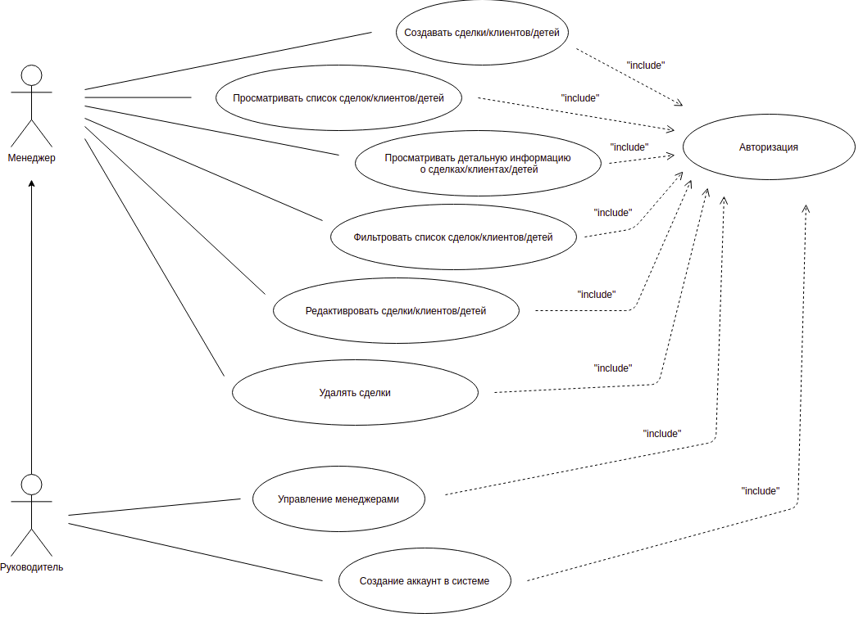
2. UML диаграмма

3. Описание сценарией

Авторизация:
Условия начала прецедента: пользователь зашёл в систему не авторизированным
Гарантии успеха: авторизация пользователя
Успешный сценарий:
1. ПП предоставляет форму для заполнения
2. Пользователь вводить username/password
3. ПП авторизирует пользователя
Альтернативный сценарий:
1. ПП не получает данные от пользователя или получает неверные данные
2. ПП выводит ошибку для пользователя

Создание сделки/клиента/ребёнка
Условия начала прецедента: пользователь зашёл в систему авторизированным
Гарантии успеха: создание сущности сделка/клиент/ребёнок
Успешный сценарий:
1. ПП предоставляет форму для заполнения полей
2. Пользователь вводить данные о сделке/клиенте/ребёнке
3. ПП создаёт сущность с полученными данными
Альтернативный сценарий:
1. ПП получает не полные данные
2. ПП выводит ошибку для пользователя

Описание сценария “Просмотр списка сделок/клиентов/детей”
Условия начала прецедента: пользователь зашёл в систему авторизированным
Гарантии успеха: просмотр списка сделок/клиентов/детей
Успешный сценарий:
1. ПП предоставляет список с основной информацией по каждой сущности
2. Пользователь просматривает список

Описание сценария “Просмотр детальной
информации о сделке/клиенте/ребёнке”
Условия начала прецедента: пользователь зашёл в систему авторизированным
Гарантии успеха: просмотр детальной информации сделок/клиентов/детей
Успешный сценарий:
1. Пользователь кликает на элемент списка сделок/клиентов/детей
2. ПП показывает профайл с детальной информации о выбранной сущности.

Описание сценария “Фильтрация списка”
Условия начала прецедента: пользователь зашёл в систему авторизированным
Гарантии успеха: пользователь получил отфильтрованный список
Успешный сценарий:
1. Пользователь вводит необходимые фильтры списка
2. ПП показывает список соответственный параметрам фильтра

Описание сценария “Удаление сделки”
Условия начала прецедента: пользователь зашёл в систему авторизированным
Гарантии успеха: пользователь удалил сделку
Успешный сценарий:
1. Пользователь кликает кнопку удаления
2. ПП показывает диалоговое окно “Вы уверены что хотите удалить сделку?”
3. Пользователь даёт/не даёт согласие на удаление

Описание сценария “Создание аккаунта менеджера”
Условия начала прецедента: руководитель зашёл в систему авторизированным
Акторы: руководитель
Гарантии успеха: руководитель создал аккаунта менеджера
Успешный сценарий:
1. Руководитель кликает кнопку создания менеджера
2. ПП предоставляет поля ввода необходимой информации о менеджере
3. Руководитель вводит данные
4. ПП создает сущность менеджер с полученными данными

